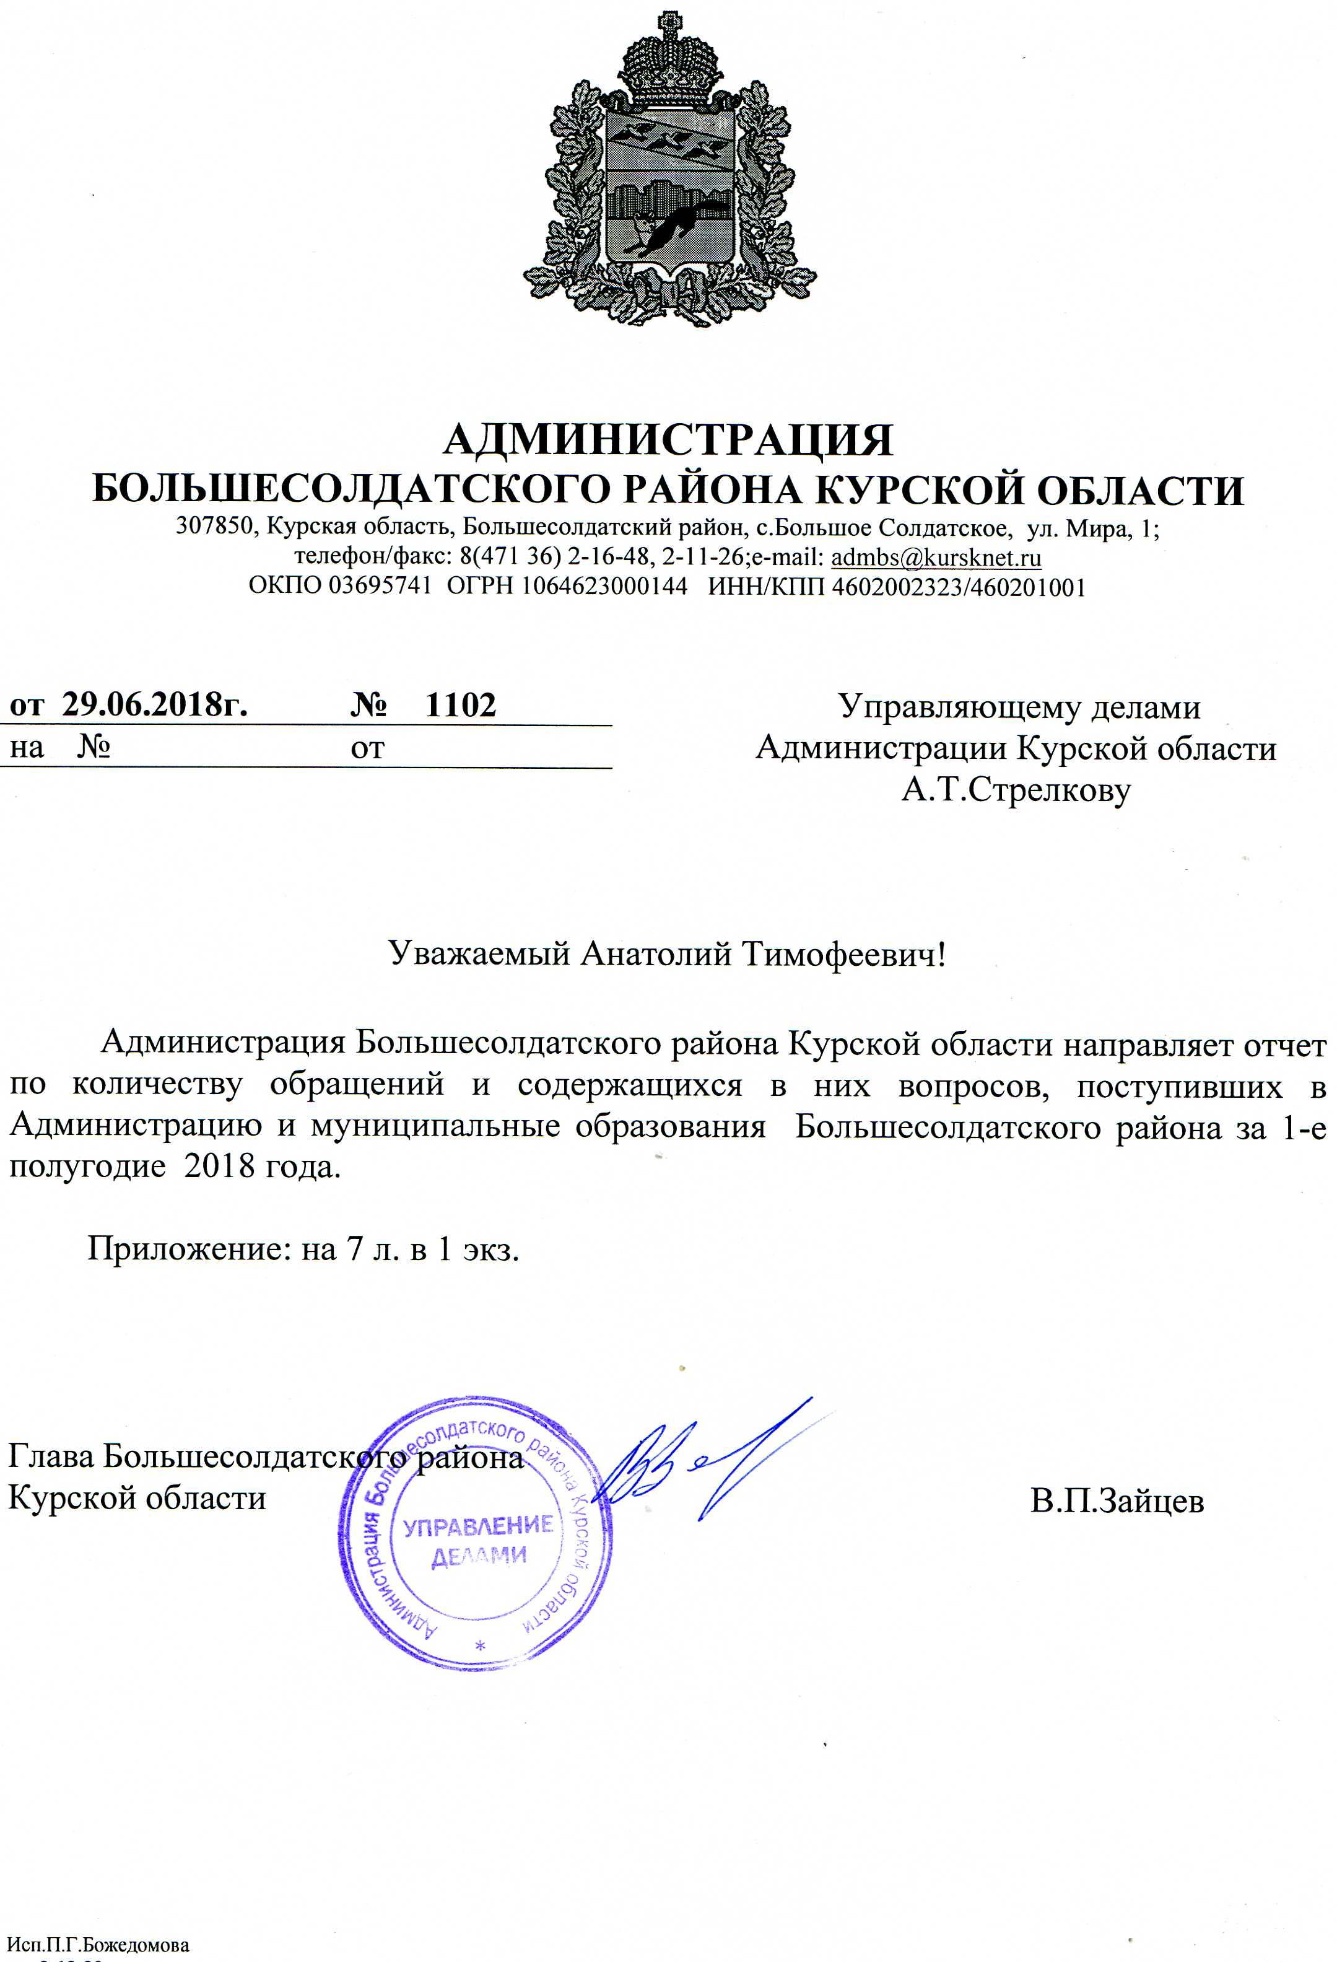

Анализ
письменных и устных обращений граждан, поступивших в
Администрацию и муниципальные образования
Большесолдатского района Курской области
за 1 полугодие 2018 года

За 1 полугодие 2018 года в Администрацию Большесолдатского района и муниципальные образования поступило 214 обращений граждан, что на 74,1% меньше, чем за 1 полугодие 2017 года (898), из них:

100 – в Администрацию Большесолдатского района, что на 12,3% больше, чем за 1 полугодие 2018 год (87)
114 - в органы местного самоуправления, что на 85,9 % меньше, чем за 1 полугодие 2017 года (811)

Из 100 обращений граждан в Администрацию Большесолдатского района поступило письменных 62, устных 38.

Личный прием граждан в Администрации района осуществлялся как на плановой, так и внеплановой основе.
Прием граждан по личным вопросам проводился руководящим составом Администрации района согласно графику, который ежемесячно утверждается распоряжением Администрации Большесолдатского района Курской области.
Население Большесолдатского района информировалось о личном и выездном приемах граждан через средства массовой информации, официальный сайт Администрации Большесолдатского района, а также с информационного стенда.
На территории района проводятся выездные приемы граждан. За 1 полугодие 2018 год поступило 3 обращения граждан.
Непосредственно Главой района рассмотрено 16 обращений жителей района, поступивших на личном приеме граждан.
Работа с обращениями граждан в Администрации Большесолдатского района определена Порядком организации работы с обращениями граждан в Администрации Большесолдатского района Курской области, утвержденным постановлением Администрации Большесолдатского района Курской области 29.10.2014г. № 422.

По характеру обращения, поступившие на рассмотрение в Администрацию района, распределились следующим образом:

Вопросы жилищно-коммунальной сферы нашли свое отражение в 93 обращениях. Касались они улучшения жилищных условий, оплате жилищно-коммунальных услуг, правовых основ рынка и др.

По вопросам экономики поступило 83 обращения граждан.
В основном они касались водоснабжения, строительства и реконструкции дорог с твердым покрытием и др.

По вопросам социальной сферы поступило 26 обращений граждан.
Прежде всего, вопросы касались трудоустройства, материальной помощи многодетным и малоимущим семьям, семейных проблем и др.

Проанализировав отчеты администраций муниципальных образований Большесолдатского района об организации работы с обращениями граждан за 1 полугодие 2018 года установлено, что в администрации сельсоветов поступило 114 обращений граждан, что на 85,9% меньше чем за 1 полугодие 2017 года (811), из них 83 устных обращений, что на 88,5% меньше, чем за 1 полугодие 2017 года (724) и 31 письменных, что на 64,3 % меньше, чем за 1 полугодие 2017 года (87).

Приложение №3

к письму №

от

Сведения об обращениях граждан по типу автора
поступивших в Администрацию и сельсоветы Большесолдатского района
Курской области
наименование органа власти Курской области
за период c 09.01.2018 по 29.06.2018

Тип автора | Поступило обращений
от заявителя | 181
Президент РФ | 15
Государственная Дума | 1
Губернатор Курской области | 5
Областная Дума | 1
Администрация Курской области | 11
Всего: | 214

Из них (по типу обращений):  Заявление 90  Жалоба 3  Предложение | Из них (по типу обращений):  Письменное 93  с сайта 5  по электронной почте 14  телеграмма  письмо 74  по факсу  SMS-сообщение  Устное 121  на личном приеме 118  на выездном приеме 3  по телефону

Справка о рассмотрении обращений граждан
Приложение №1
к письму
от
в Администрацию и сельсоветы Большесолдатского района Курской области
 | c 09.01.2018 по 29.06.2018
 | Государство, общество, политика | Социальная сфера | Экономика | Оборона, безопасность, законность | Жилищно-коммунальная сфера | Количество вопросов в обращениях | Количество обращений
Поступило обращений | 11 | 26 | 83 | 1 | 93 | 214 | 214
доложено руководителю | 8 | 22 | 47 | 0 | 60 | 137 | 137
взято на контроль
рассмотрено с выездом на место | 0 | 0 | 3 | 0 | 2 | 5 | 5
рассмотрено коллегиально | 0 | 1 | 6 | 0 | 2 | 9 | 9
вопросы решены положительно | 1 | 11 | 25 | 1 | 71 | 109 | 109
меры приняты | 1 | 11 | 25 | 1 | 71 | 109 | 109
даны разъяснения | 10 | 15 | 58 | 0 | 22 | 105 | 105
отказано
Направлено ответов за подписью руководителя и его заместителей | 5 | 13 | 27 | 0 | 41 | 86 | 86
Кол-во обращений, рассмотренных совместно с органами местного самоуправления
Кол-во обращений, рассмотренных совместно с территориальными подразделениями федеральных органов исполнительной власти
Кол-во жалоб, в которых подтвердились приведенные факты
Кол-во жалоб, по результатам рассмотрения которых виновные в нарушении прав граждан наказаны
Рассмотрено обращений с нарушением срока
Находятся на рассмотрении
Кол-во судебных исков по жалобам о нарушении прав авторов при рассмотрении обращений
кол-во актов прокурорского реагирования в случаях нарушения прав граждан при рассмотрении обращений
ненадлежащее исполнение служебных обязанностей должностными лицами государственных органов власти и органов местного самоуправления
недостатки в работе учреждений по предоставлению государственных услуг
нарушение законодательства в деятельности государственных учреждений, общественных объединений и частных предприятий
непринятие во внимание государственными органами власти и органами местного самоуправления при исполнении своих функций законных интересов граждан
недостаточная информативность о деятельности учреждений по предоставлению государственных услуг
низкая правовая грамотность граждан

Отчет по виду и частоте обращений граждан
с 09.01.2018 по 29.06.2018
Приложение № 4
к письму
от

Параметры отчета:
- Наименование организации:
Наименование  (для органов местного самоуправления муниципальных районов) | Всего | Виды обращений |  |  |  | Частота обращений
 |  | именное | коллективное | организация | без подписи | Первичное | Повторное | Многократное
Большесолдатский район | 214 | 212 | 2 | 0 | 0 | 208 | 3 | 3
ИТОГО: | 214 | 212 | 2 | 0 | 0 | 208 | 3 | 3

Количество обращений и содержащихся в них вопросов, поступивших
в Администрацию и сельсоветы Большесолдатского района Курской области по тематическим разделам,
тематикам и группам за I полугодие 2018г.

 |  |  |  | Тематические разделы
 |  |  |  | Государство, общество, политика |  |  |  |  | Социальная сфера |  |  |  |  | Экономика |  |  |  |  | Оборона, безопасность, законность |  |  |  |  | Жилищно-коммунальная сфера
 |  |  |  | Тематики |  |  |  |  | Тематики |  |  |  |  | Тематики |  |  |  |  | Тематики |  |  |  |  | Группы тем
 |  | Количество  обращений | Количество вопросов в обращениях (4+5+6+7+8) | Конституционный строй | Основы государственного управления | Международные отношения. Международное право | Гражданское право | Индивидуальные правовые акты по кадровым вопросам, вопросам награждения, помилования, гражданства, присвоения почетных и иных званий | Семья | Труд и занятость населения | Социальное обеспечение и социальное страхование 6 | Образование. Наука. Культура | Здравоохранение. Физическая культура и спорт. Туризм | Финансы | Хозяйственная деятельность | Внешнеэкономическая деятельность. Таможенное дело 11 | Природные ресурсы и охрана окружающей природной среды | Информация и информатизация | Оборона | Безопасность и охрана правопорядка | Уголовное право. Исполнение наказаний | Правосудие | Прокуратура. Органы юстиции. Адвокатура. Нотариат | Жилищное законодательство и его применение | Жилищный фонд | Нежилой фонд | Обеспечение права на жилище | Содержание и обеспечение коммунальными услугами жилого фонда
1 |  | 2 | 3 | 4 |  |  |  |  | 5 |  |  |  |  | 6 |  |  |  |  | 7 |  |  |  |  | 8
Поступило обращений (всего) |  | 214 | 214 | 7 | 4 |  |  |  | 2 | 5 | 13 | 3 | 3 | 16 | 62 |  | 5 |  |  |  |  | 1 |  | 62 | 13 | 1 | 3 | 14
в том числе устно |  | 121 | 121 | 6 |  |  |  |  |  | 5 | 5 | 3 | 3 | 9 | 35 |  |  |  |  |  |  | 1 |  | 38 | 8 |  | 2 | 6
в том числе письменно |  | 93 | 93 | 1 | 4 |  |  |  | 2 |  | 8 |  |  | 7 | 27 |  | 5 |  |  |  |  |  |  | 24 | 5 | 1 | 1 | 8
результативность по рассмотренным и направленным по компетенции обращениям за отчетный период  2018 года | поддержано
 | в том числе меры приняты | 109 | 109 | 1 |  |  |  |  | 2 |  | 6 | 2 | 1 | 1 | 23 |  | 1 |  |  |  |  | 1 |  | 52 | 7 |  | 1 | 11
 | разъяснено | 105 | 105 | 6 | 4 |  |  |  |  | 5 | 7 | 1 | 2 | 15 | 39 |  | 4 |  |  |  |  |  |  | 10 | 6 | 1 | 2 | 3
 | не поддержано

Количество обращений и содержащихся в них вопросов, поступивших
в Администрацию и сельсоветы Большесолдатского района Курской области по тематическим разделам,
тематикам и группам за 2 квартал 2018г.

 |  |  |  | Тематические разделы
 |  |  |  | Государство, общество, политика |  |  |  |  | Социальная сфера |  |  |  |  | Экономика |  |  |  |  | Оборона, безопасность, законность |  |  |  |  | Жилищно-коммунальная сфера
 |  |  |  | Тематики |  |  |  |  | Тематики |  |  |  |  | Тематики |  |  |  |  | Тематики |  |  |  |  | Группы тем
 |  | Количество  обращений | Количество вопросов в обращениях (4+5+6+7+8) | Конституционный строй | Основы государственного управления | Международные отношения. Международное право | Гражданское право | Индивидуальные правовые акты по кадровым вопросам, вопросам награждения, помилования, гражданства, присвоения почетных и иных званий | Семья | Труд и занятость населения | Социальное обеспечение и социальное страхование 6 | Образование. Наука. Культура | Здравоохранение. Физическая культура и спорт. Туризм | Финансы | Хозяйственная деятельность | Внешнеэкономическая деятельность. Таможенное дело 11 | Природные ресурсы и охрана окружающей природной среды | Информация и информатизация | Оборона | Безопасность и охрана правопорядка | Уголовное право. Исполнение наказаний | Правосудие | Прокуратура. Органы юстиции. Адвокатура. Нотариат | Жилищное законодательство и его применение | Жилищный фонд | Нежилой фонд | Обеспечение права на жилище | Содержание и обеспечение коммунальными услугами жилого фонда
1 |  | 2 | 3 | 4 |  |  |  |  | 5 |  |  |  |  | 6 |  |  |  |  | 7 |  |  |  |  | 8
Поступило обращений (всего) |  | 106 | 106 | 4 | 1 |  |  |  | 2 | 2 | 8 |  | 2 | 7 | 30 |  | 5 |  |  |  |  | 1 |  | 30 | 6 | 1 | 3 | 4
в том числе устно |  | 57 | 57 | 3 |  |  |  |  |  | 2 | 1 |  | 2 | 4 | 15 |  |  |  |  |  |  | 1 |  | 18 | 6 |  | 2 | 3
в том числе письменно |  | 49 | 49 | 1 | 1 |  |  |  | 2 |  | 7 |  |  | 3 | 15 |  | 5 |  |  |  |  |  |  | 12 |  | 1 | 1 | 1
результативность по рассмотренным и направленным по компетенции обращениям за отчетный период  2018 года | поддержано
 | в том числе меры приняты | 47 | 47 | 1 |  |  |  |  | 2 |  | 4 |  |  | 1 | 5 |  | 1 |  |  |  |  | 1 |  | 23 | 4 |  | 1 | 4
 | разъяснено | 59 | 59 | 3 | 1 |  |  |  |  | 2 | 4 |  | 2 | 6 | 25 |  | 4 |  |  |  |  |  |  | 7 | 2 | 1 | 2
 | не поддержано

